2. Pythonni o‘rnatish. PyCharm dasturini o‘rnatish

🔹 Pythonni o‘rnatish (Windows’da)
- Python’ni yuklab olish
  - Rasmiy saytga kiring: https://www.python.org/downloads/
  - Oxirgi versiya (masalan, Python 3.12.1) yuklab olinadi.
  - Eslatma: Windows 7 va undan eski versiyalar qo‘llab-quvvatlanmaydi.
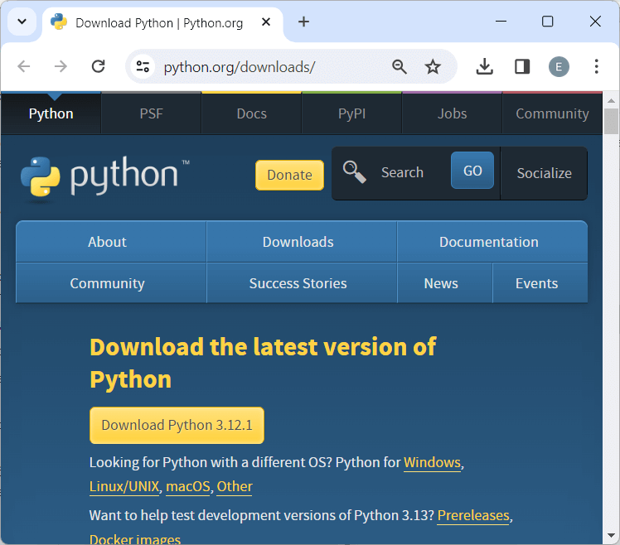
- O‘rnatish jarayoni
  - Yuklangan faylni ishga tushiring.
  - O‘rnatish oynasida Add python.exe to PATH belgisini qo‘yishni unutmang.
  - “Install Now” tugmasini bosing.
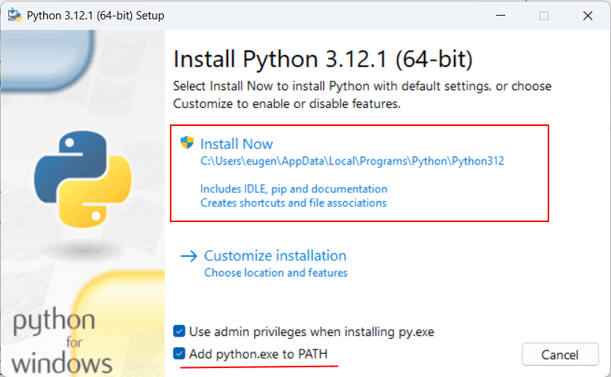
- O‘rnatilganligini tekshirish
Windows’da cmd ochib, quyidagilarni yozing:
python --version
Natija:
Python 3.12.1

C:\Users\eugen>python --version
Python 3.12.1
C:\Users\eugen>
- Birinchi dastur (konsolda)
  - Python o‘rnatilgach, python buyrug‘ini yozib interaktiv oynani oching.
  - Quyidagini yozing:
  - print("Hello, world!")
  - Natija:
  - Hello, world!

Python 3.12.1 (tags/v3.12.0:0fb18b0, Oct 2 2023, 13:03:39) [MSC v.1935 64 bit (AMD64)] on win32
Type "help", "copyright", "credits" or "license" for more information.
>>> print("Hello, world!")
Hello, world!
>>>

- Skript fayl yaratish
  - C:\python papka oching.
  - hello.py fayl yarating va ichiga quyidagini yozing:
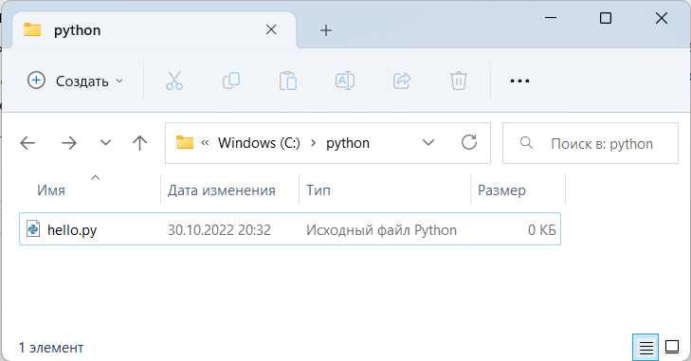
name = input("Ismingizni kiriting: ")
print("Salom,", name)
  - Keyin cmd orqali shu papkaga o‘ting:
cd c:\python
python hello.py
  - Natija: foydalanuvchi ismini kiritgach, salomlashuv chiqadi.

🔹 PyCharm dasturini o‘rnatish

1. PyCharm haqida qisqacha
- PyCharm — JetBrains tomonidan ishlab chiqilgan mashhur Python dasturlash muhiti (IDE).
- 2025-yildan boshlab PyCharm bitta yagona mahsulot sifatida taqdim etilmoqda:
🔹 Oldin PyCharm ikkita asosiy variantda taqdim etilardi:
- PyCharm Community Edition (CE) — bepul, lekin cheklangan imkoniyatlar bilan.
- PyCharm Professional Edition (Pro) — pullik, keng imkoniyatlarga ega (masalan, web frameworklar, ma’lumotlar bazasi integratsiyasi, advanced debugging va h.k.).
🔹 2025-yildan boshlab JetBrains bu ikkisini bitta yagona PyCharm versiyasiga birlashtirdi.
- Endi alohida Community va Professional yuklab olish shart emas.
- Har bir foydalanuvchi dastlab 1 oylik Pro trialga ega bo‘ladi.
- 1 oy tugagach:
  - Pro funksiyalardan foydalanishda davom etish uchun pullik obuna kerak.
  - Agar obuna qilinmasa, foydalanuvchi avtomatik tarzda Core (bepul) versiyada ishlashni davom ettiradi.
🔹 Muhimi:
- Core (bepul) versiya oldingi Community Editiondan ko‘proq imkoniyatlarga ega bo‘lib qolgan, masalan:
  - Jupyter Notebook support ham endi bepul qismida mavjud.
- Shunday qilib, bitta PyCharm o‘rnatiladi, lekin kimdir pulli Pro’dan, kimdir bepul Core’dan foydalanadi.

📝 Xullas, bu yangilik foydalanuvchiga qulaylik yaratadi: endi qaysi versiyani yuklab olish haqida o‘ylash shart emas — bitta PyCharm mavjud, foydalanish rejimi esa (Pro yoki Core) obunaga qarab belgilanadi.
- O‘rnatilgach, foydalanuvchilar 1 oylik Pro versiyadan bepul foydalanishi mumkin. Keyin:
  - Pro versiya — pullik, keng imkoniyatlarga ega.
  - Core versiya — doimiy bepul, asosiy funksiyalar, jumladan Jupyter Notebook qo‘llab-quvvatlovi mavjud.

2. PyCharm’ni yuklab olish
- Rasmiy saytga o‘ting: https://www.jetbrains.com/pycharm/download/
- Windows uchun .exe faylini yuklab oling.
  - Versiya: 2025.2.1.1
  - Build: 252.25557.178
  - Chiqarilgan sana: 3-sentabr, 2025
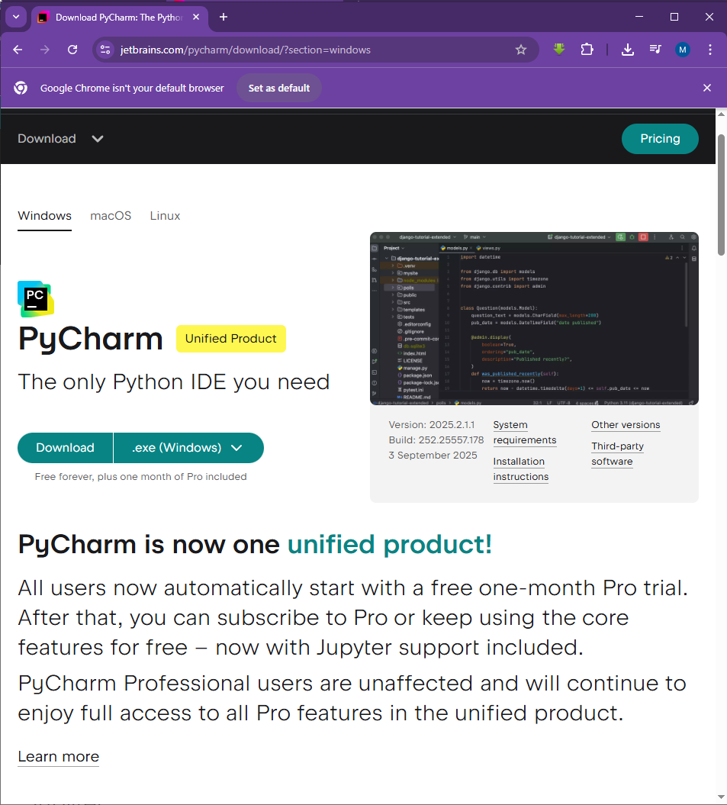

3. O‘rnatish jarayoni
- Yuklab olingan .exe faylni ishga tushiring.
- O‘rnatish oynasida quyidagilarni tanlang:
  - Installation path (standart yo‘lni qoldirish mumkin).
  - 64-bit launcher (xohlasa qo‘shib qo‘yiladi).
  - Add “Open Folder as Project” (Explorer’da qulaylik uchun).
- “Install” tugmasini bosing va jarayon tugashini kuting.
- O‘rnatish tugagach, “Run PyCharm” belgisini qo‘yib, dasturni ishga tushiring.

4. Dastlabki ishga tushirish
- PyCharm birinchi marta ochilganda:
  - Sizga 1 oylik Pro trial boshlanadi.
  - Keyinchalik istasangiz bepul Core versiyada davom ettirishingiz mumkin.
- New Project tugmasini bosing va yangi loyiha yarating.
- Python interpreter (avval o‘rnatilgan Python) tanlanadi.

5. O‘rnatilganligini tekshirish
✅ PyCharm to‘g‘ri o‘rnatilganini quyidagicha tekshirishingiz mumkin:
- Start menyusidan “PyCharm”ni izlab, oching.
- Dastur ishga tushsa — demak, o‘rnatish muvaffaqiyatli.
- Yangi loyiha yarating va main.py fayliga quyidagini yozing:
print("PyCharm muvaffaqiyatli o‘rnatildi!")
- Run ▶️ tugmasini bosing. Agar quyidagi natija chiqsa:
PyCharm muvaffaqiyatli o‘rnatildi!
— demak, hammasi joyida! 🎉

